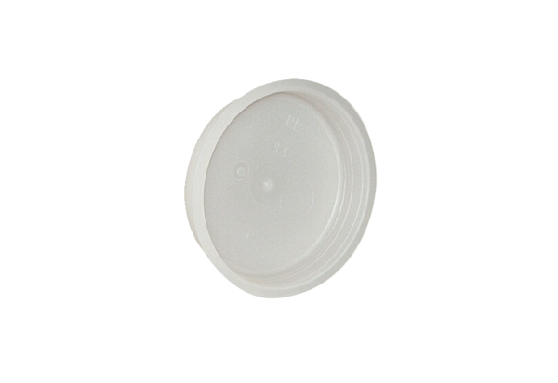Концевая заглушка MF-FST75Комплект поставки: 10 штукАссортимент: К
Номер артикула: 0059.0977Изготовитель: MAICO

